Береги лес – он дарит воздух!
А Вы знали, что 100 килограмм макулатуры спасают от вырубки 1 дерево и сохраняют от загрязнения 2000 литров чистой питьевой воды, экономят 100 Квт электроэнергии и предотвращают выброс в атмосферу 170 кг. СО₂ ?!
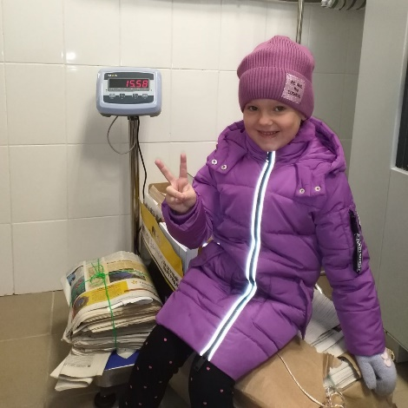
Когда в нашем учреждении узнали о эко марафоне «Переработка», который проводится 2 раза в год (осенью и весной) в нашей области при поддержке Министерства природным ресурсов и экологии Иркутской области, мы без доли сомнения решили принять участие. Информацию об условиях раздели во все группы детского сада. В нашей средней группе родители сначала не очень активно отреагировали на эту информацию… ведь нужно выделить время, чтобы найти ненужные журналы и книги, перебрать устаревшую документацию и т.д.
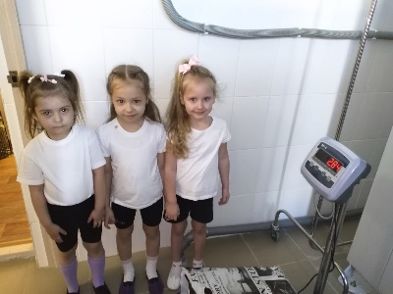
Тогда я решила рассказать детям историю о том, что если деревья беречь и относиться к ним с большой любовью, то они нам делают совершенно невидимый, но очень и очень важный подарок - они нам дарят воздух! Дарят воздух и жизнь, птицам и диким зверям. Объяснить детям 4-5 лет про КВт электроэнергии или килограммы СО₂ очень сложно, но объяснить про то, что 100 кг. макулатуры спасают 1 дерево получилось!
Как мы это поняли, спросите вы !? …да очень просто. Дети пришли домой очень воодушевлённые рассказом и сказали родителям: «Нам нужно спасать деревья!». Эти слова родители не смогли проигнорировать. И со следующего дня у нас начался отсчёт спасённым деревьям. Каждый ребёнок беспокоился, сколько кустиков он спас, сколько деревьев, «а может хоть веточку от берёзки …?!», ведь спасённое дерево — это жизнь зайчикам и белочкам, ведь деревья дарят воздух.
Думаю, что очень многие знакомы с оркестровой сюитой Георгия Свиридова «Время вперёд». Именно в таком темпе начался сбор макулатуры в нашей средней группе. Когда макулатуры стало ооочень много, мы выставили доску участников, и тогда уже азарт начался у родителей. Всем хотелось попасть на негласную доску почёта. Родители и дети несли макулатуру и утром и вечером, и в выходные дни. А мы, воспитатели, записывали каждый грамм. Дети с большой радостью взвешивали каждый листик и коробочку, принесённую из дома. В группе мы так же создали коробочку под специальный мусор – собирали каждую бумажечку, и собрали целых 740 граммов. Мало скажите вы ?! а попробуйте сами и поймёте, как легко же загубить дерево, и как сложно его спасти. Участие в этом эко марафоне приняло 98% наших семей . Максим принёс 1 кг. 280 гр. макулатуры, но зато сам дома собрав всё что мог (и коробочки из под чая, и старые раскраски, и фантики от конфет), а вот Лера с родителями смогли собрать 345 кг.100 гр.(принесли и журналы, и коробки, и старые газеты, и черновики с работы). Наша группа для вторичной переработки макулатуры смогла собрать 888 кг 328 гр. макулатуры и тем самым спасли 9 деревьев!
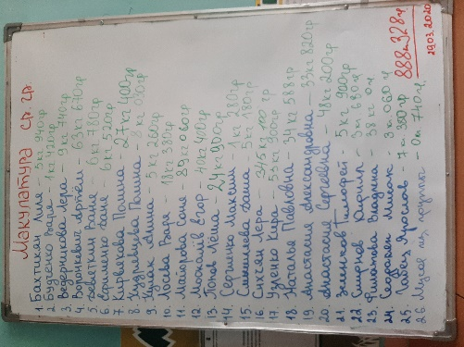
Мы до сих пор вспоминаем, какое полезное дело мы сделали. Родители говорят спасибо, что не пришлось вывозить макулатуру на полигон, а сдать на полезное дело. Каждая семья получила благодарность от руководителя Федерального Экологического проекта СДАЙ-БУМАГУ.РФ, но это уже и не так важно, ведь дети рады, что спасли деревья и помогли зверюшкам и птицам.
Каждый человек может быть эко героем, как наши малыши и получить бесценный подарок – чистый воздух, который так важен в современном мире!

Воспитатель МБДОУ города Тулуна «Детский сад «Алёнушка»
Анастасия Александровна Кузнецова

